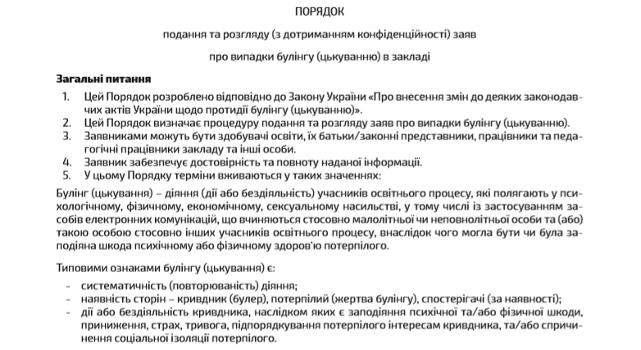
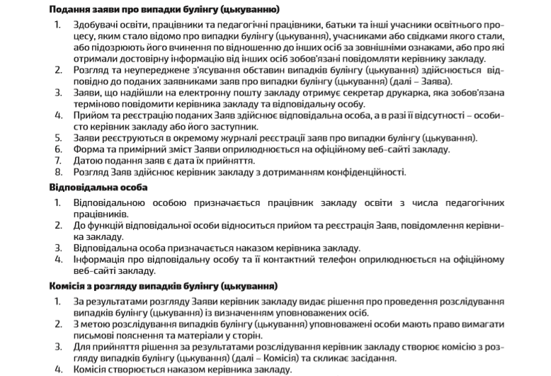

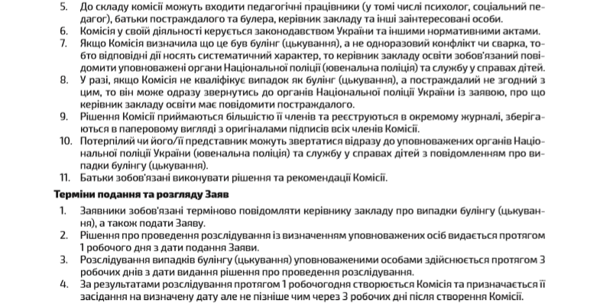
Зразок заяви
Директору
Великомедведівської гімназії
______________________
___________________ (прізвище, ім’я, по батькові
заявника)
____________________ (адреса проживання)
____________________ (контактний телефон)

ЗАЯВА

Зміст заяви викладається довільно. В заяві повідомляється про випадки булінгу (цькування), а саме обставини, місце, час та яким чином здійснювався булінг (цькування). Вказується відомості про потерпілого (жертви булінгу), кривдника (булера), спостерігачів (за наявності).

__________ __________
(дата) (підпис)

